LUNES 4 DE MAYO

MATEMÁTICAS

Comenzamos el tema 13 “Figuras planas” , leemos las páginas 204-205.

Ponemos la fecha, el título del tema y copiamos este resumen en el cuaderno.

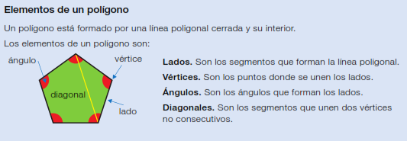

Realizamos las actividades nº 1 y 2 de la página 205.